**Кружок МЦНМО 07 Чётность. 15.11.2022**

1. Можно ли доску 9×9 разрезать на доминошки?
2. Ваня из 24 столбиков кубиков выстроил четыре башни. Вы видите только их верхушки.   
   а) Из чётного или нечётного числа кубиков состоит каждая башня?  
   б) Определите, чётное или нечётное количество кубиков в сумме использовал Ваня.



1. Какой – чётной или нечётной будет сумма а) двух чётных чисел? б) двух нечётных чисел? в) чётного и нечётного числа? Сформулируйте правило: как чётность суммы зависит от количества чётных и нечётных слагаемых.

1. На Поле Чудес выросло дерево с золотыми монетками вместо листьев. Вес каждой монетки либо 1, либо 3, либо 5 грамм. Всего 55 монеток. Смогут ли кот Базилио и лиса Алиса поделить их поровну (по весу)?
2. Вдоль забора растут восемь кустов малины. Число ягод на соседних кустах отличается на единицу. Может ли на всех кустах быть вместе 225 ягод?

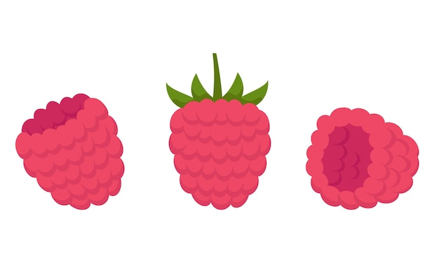

1. После проверки диктанта выяснилось, что учеников, которые ошиблись при написании слова «интеллект» в точности столько же, сколько написавших это слово правильно. Могло ли за этот диктант пятерок быть поставлено ровно на 15 меньше, чем остальных оценок?
2. Имеются 4 палочки длиной 1 см, 4 палочки длиной 2 см, 7 палочек длиной 3 см, 5 палочек длиной 4 см. Можно ли из всех этих палочек сложить прямоугольник?
3. Ваня хочет нарисовать многоугольник периметра 25 по линиям сетки. Получится ли это у него?
4. Разрежьте фигуру ниже на четыре части одинакового периметра так, чтобы среди этих частей не было равных.

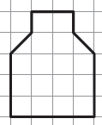

1. Можно ли расставить знаки «+» или «–»   
   между каждыми двумя соседними цифрами числа 988777666655555444444333333322222222111111111 так,   
   чтобы полученное выражение равнялось нулю?